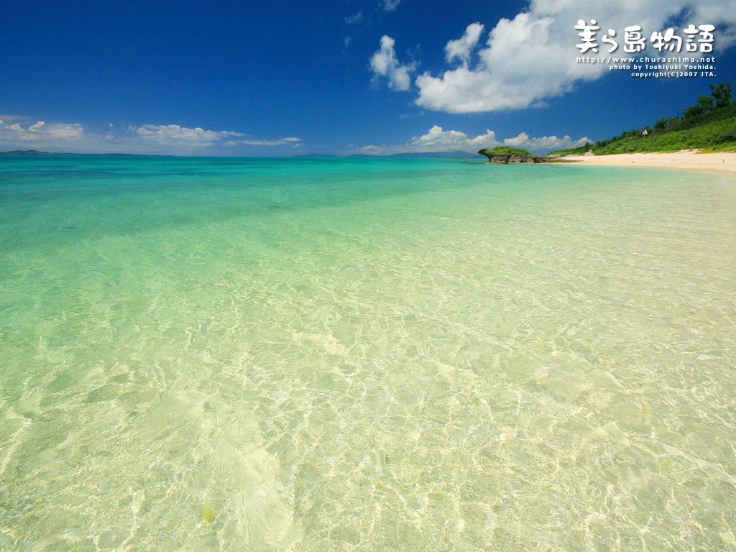

- 東村山/小平から通えるおススメの学校を一挙紹介!
- 進学校と附属校、どっちがいいの? 附属校でも附属大学に行けない学校もあるの?
- ダイナミックな大規模校?面倒見の良い小規模校？
- 設備がすごいのはどこ?
- 大学進学時実績が良くて入りやすい学校ってある？
- 1つ1つの学校が特別・特殊と思えるような個性派の学校をどう評価し、選ぶか？そんな志望校選択のコツとノウハウを伝授いたします。
- 公立一貫校の特色などもお話しいたします！
- ママ友いっぱい引き連れて久米川・国分寺名物
「志望校選択講座」へみんなで絶対ＧＯ！

5月21日(土)/5月22日(日)
久米川校10:00～12:30
国分寺校13:30～16:00
●同内容のものを4回開催いたします。公開父母教室になりますので、お知り合いの方も大歓迎です。ぜひお誘い合わせの上、ご一緒にご参加ください。

